Sellye Város Önkormányzata

Sellyei Kistérségi Foglalkoztatási Paktum
Ormánságfejlesztő Társulás Egyesület

7960 Sellye, Batthyány u. 14.
Tel/Fax: 73/580-025, E-mail: sellyepaktum@freemail.hu

Felelős kiadó:
Sellyei Kistérségi Foglalkoztatási
Paktum Iroda

Szerkeszti:
Berta Rita
Kisfali Kitti

Fotók:

A lap az EU és a Magyar Állam támogatásával valósult meg
 |   Sellye Város Önkormányzata |   ROP 3.2.1

Sellye Város Önkormányzata
7960 Sellye, Dózsa Gy. u. 1.

A Sellyei Foglalkoztatási Paktum ingyenes kiadványa

V. évfolyam 9. Szám 2010. szeptember
TARTALOM
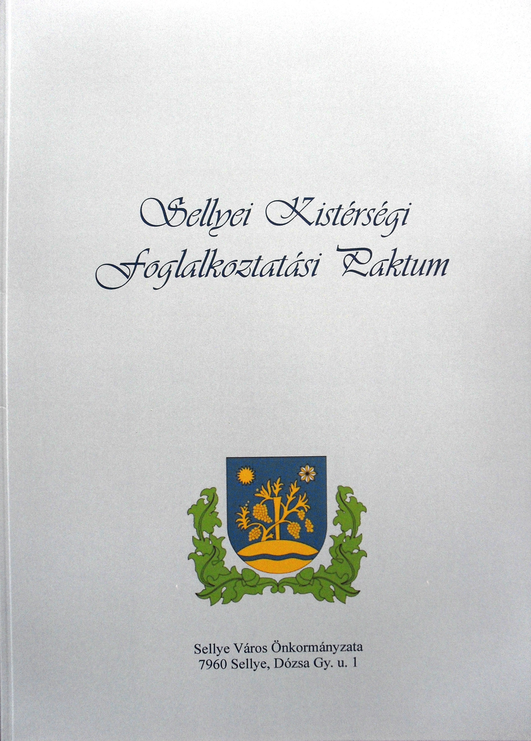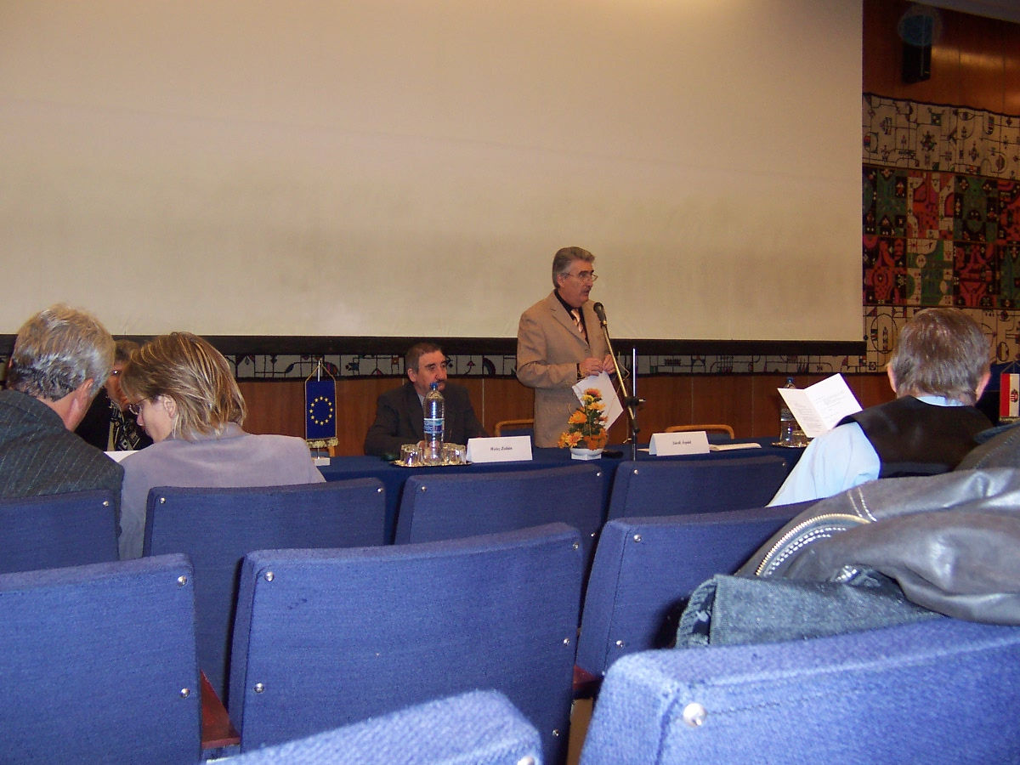

Híreink

Állásajánlatok

Pályázati felhívások

Képzési lehetőségek

További hírek

1 Hírek

Az Ormánságfejlesztő Társulás Egyesület tanácsadást nyújt, illetve vállalja pályázatok megírását.

Érdeklődni a 73/580-025-ös vagy a 20/559-2279-es telefonszámokon, illetve személyesen a Sellye, Batthyány u. 14. sz. alatt (Művelődési Ház), vagy az oft@dravanet.hu e-mail címen.

10 Pályázati felhívás

- a Gyerekház mindenki számára nyitott;
- a Gyerekház szolgáltatásai ingyenesek;
- a Gyerekház a gyermek képességeinek kibontakozásához szükséges környezetet és szakembergárdát biztosít;

A koragyermekkori ellátásban dolgozó szakemberek összefogása. A kisgyermekek fejlődésével kapcsolatos teendők ellátásában sok szakma képviselője kiveszi a maga részét. A terhesség időszakától kezdődően szakorvos és védőnő minden bizonnyal felveszi a kapcsolatot a családdal, a későbbiekben aztán az ellátórendszerek igénybevételétől és a család egészségügyi és szociális helyzetétől függően – a teljesség igénye nélkül – orvos, gondozónő, óvónő, fejlesztőpedagógus, pszichológus, gyermekjóléti szakember is bekapcsolódhat az ellátásba.

A Gyerekházak munkatársai a Biztos Kezdet programra felkészítő három hónapos képzést kapnak a program indulása előtt. A Gyerekházak munkáját mentorok segítik, akik részt vesznek a szakmai tervezésben, rendszeresen konzultálnak a Gyerekház munkatársaival és értékelik szakmai munkájukat.

Munkatársak:
Projekt menedzser: Jakab Gézáné
Gyerekház szakmai vezetője: Sáfárné Borbély Mariann
Gyerekház vezetője: Almás (Grób) Krisztina
Gyerekház munkatárs: Árkosi Beáta
Gyerekház segítő munkatársak: 2 fő: Bogdánné Csonka Ilona
Bagó Mercédesz

A babamasszázst szakképzett oktató tartja.

9 Pályázati felhívás
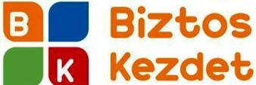

Mi a Biztos Kezdet Gyerekház célja?
A Gyerekház esélyt ad arra, hogy a szegénységben élő gyermekek is a lehető legkorábbi életkorban megkapják azt a támogatást, ami segíti képességeik kibontakozását és megalapozza sikeres iskolai pályafutásukat.
A Biztos Kezdet program célja, hogy az esélyegyenlőség elvét szem előtt tartva minden gyermek számára biztosítsa ezen szolgáltatásokhoz való hozzáférést, továbbá hogy a diszkriminációmentes, esélyegyenlőség-elvű szemléletet elterjessze, megerősítse a kisgyerekekkel foglalkozó szakemberekben és a helyi közösségben.
Kiknek szól a Gyerekház?
A Biztos Kezdet Gyerekház azokat a 0-5 éves gyereket nevelő családokat várja, akik hátrányos helyzetű településeken, korlátozottan, vagy egyáltalán nem férnek hozzá a jó minőségű szolgáltatásokhoz.
Mit nyújt a Gyerekház?
- rendszeres napi nyitva tartás mellett a gyermek és szülő számára egyaránt biztosít programokat;
A gyerekház helyszíne:
7837, Hegyszentmárton, Kolozsvár u. 10.

Nyitvatartás:
Naponta:9.00-tól 13.00-ig

2012-ig megvalósítandó rendezvényeink, programjaink:
Gyereknap 2 alkalom
Bábszínház 8 alkalom
Úszásoktatás 6 turnus
Anyák napja 2 alkalom
Családi rendezvények 4 alkalom
Nyitó rendezvény 1 alkalom
Záró rendezvény 1 alkalom

- a Gyerekházban dolgozó szakemberek segítik és nyomon követik a gyermek fejlődését;
- szükség esetén megfelelő szakemberhez irányítják a családot;

2 Hírek
START PLUSZ

Kedvezményezettek köre
Az a pályakezdő fiatal jogosult START kártyára, aki
- a 25. életévét, felsőfokú végzettség esetén a 30. életévét még nem töltötte be, és
- tanulmányait befejezte, vagy megszakította, és
- a tanulmányai befejezését követően első ízben létesít foglalkoztatásra irányuló jogviszonyt, vagy ösztöndíjas foglalkoztatási jogviszonyt és e jogviszony létesítését megelőzően megbízási szerződés, vállalkozási szerződés alapján vagy egyéni vállalkozóként sem végzett munkát.
A munkaadót megillető járulékkedvezmények
A munkáltatók a járulékkedvezményt a 2010. január 1-ét követően kiváltott START-kártyával történő foglalkoztatás esetében az alábbiak szerint érvényesíthetik:
- az alap- és középfokú végzettséggel rendelkező vagy végzettséggel nem rendelkező pályakezdő fiatal foglalkoztatásakor a munkáltatót a 27% társadalombiztosítási járulék együttes összege helyett a foglalkoztatás első évében a havi bruttó kereset 10%-ának, második évében 20%-ának megfelelő fizetési kötelezettség terheli,
- a felsőfokú végzettségű pályakezdő fiatal foglalkoztatásakor a tb-járulék együttes összege helyett a foglalkoztatás első kilenc hónapjában a bruttó munkabér 10%-ának, azt követő három hónapjában 20%-ának megfelelő közterhet köteles a munkáltató megfizetni.
A munkaadó a kedvezményt az alap- és középfokú végzettséggel rendelkező vagy végzettséggel nem rendelkező pályakezdő fiatal esetében legfeljebb a kötelező legkisebb munkabér másfélszeres, felsőfokú végzettségű pályakezdő fiatal esetében a minimálbér kétszeres összegének megfelelő járulékalap után érvényesítheti. Az ezen felüli kereset után a munkáltató az általános szabályok szerint köteles a járulékot megfizetni.
A kedvezményre való jogosultság igazolása START-kártyával történik, melyet az állami adóhatóság állít ki a jogosult kérelmére.

További információ:www.startkartya.hu

3 Hírek
START PLUSZ kártya

Kedvezményezettek köre
A 2004. évi CXXIII. törvény (Pftv.) rendelkezése szerint START PLUSZ kártyára jogosult az a személy, aki a gyermekgondozási segély (gyes), a gyermekgondozási díj (gyed), a gyermeknevelési támogatás (gyet), valamint az ápolási díj folyósításának megszűnését követő egy éven (365 nap) belül kíván foglalkoztatásra irányuló jogviszonyt létesíteni, vagy aki a gyermek egy éves korának betöltését követően, e gyermek után igénybe vett gyes folyósítása mellett kíván munkát vállalni, feltéve, hogy foglalkoztatásra irányuló jogviszonyban nem áll.
Illetve jogosult az a tartósan álláskereső személy, akit az állami foglalkoztatási szerv álláskeresőként nyilván tart a START PLUSZ kártya igénylésének időpontját megelőző 16 hónapon belül legalább 12 hónapja, pályakezdő álláskereső esetében nyolc hónapon belül legalább hat hónapja.
A munkaadót megillető járulékkedvezmények
Az érvényes START Plusz kártyával rendelkező személy foglalkoztatása után a munkaadót járulékkedvezmény a következők szerint illeti meg:
- a 27% társadalombiztosítási járulék együttes összege helyett a foglalkoztatás első évében a munkáltatót a bruttó munkabér 10%-ának megfelelő fizetési kötelezettség,
- a foglalkoztatás második évében a bruttó munkabér 20%-ának megfelelő fizetési kötelezettség terheli.
A munkaadó a kedvezményt legfeljebb a kötelező minimálbér kétszeresének megfelelő járulékalap erejéig érvényesítheti. Ha a munkavállaló munkabére a kötelező legkisebb munkabér kétszeresét meghaladja, az azt meghaladó összeg tekintetében az általános járulékfizetési szabályokat kell alkalmazni.
A munkaadó a kedvezményre abban az esetben jogosult, ha a foglalkoztatás időtartama a 30 napot meghaladja és a munkaidő legalább a napi négy órát eléri.
Ha a START PLUSZ kártya érvényességének időtartama két évnél rövidebb, az érvényességi időtartam első 12 hónapjára a kedvezőbb járulékfizetési lehetőséget kell alkalmazni.
A kedvezmény a munkaadót abban az esetben illeti meg, ha a kedvezmény igénybevételére jogosító személy a munkába lépést megelőző napon rendelkezik START PLUSZ kártyával, vagy azt helyettesítő igazolással.
A munkáltató a kedvezménnyel érintett foglalkoztatás időtartama alatt köteles a START PLUSZ kártyát megőrizni, és a jogviszony megszűnésekor a kártya tulajdonosa részére átadni.
További információ:www.startkartya.hu
8 Pályázati felhívás

A kisvállalkozások versenyképességének fejlesztése, foglalkoztatási kapacitásuk bővítése (VF/2010-10222)

A pályázatok beadási határideje: 2010. június 30. és 2010. szeptember 30.
A pályázat célja kisvállalkozások
a.) versenyképességének fejlesztése:
- az üzleti infrastruktúra fejlesztésével és/vagy - a magas színvonalú technológia alkalmazásával és/vagy - a környezetvédelmi előírások teljesítésének elősegítésével és/vagy - az innovációt elősegítő humánerőforrás fejlesztésével, és
b.) foglalkoztatási kapacitásának növelése, továbbá
c.) az elmaradott kistérségek foglalkoztatási szintjének növelése és a munkanélküliség csökkentése, a foglalkoztatottság területi kiegyenlítése, az elmaradott gazdasági térségek felzárkóztatása.
A pályázók köre
- gazdasági társaság: közkereseti társaság, betéti társaság, korlátolt felelősségű társaság, részvénytársaság, vagy - egyéb (KSH 129) szövetkezet, vagy - egyéni vállalkozó, egyéni cég (2009. évi CXV. tv.)
A támogatás formája: bizonylat alapú elszámolással, utólag finanszírozott, vissza nem térítendő.
A támogatás és a kötelező saját forrás (önerő) mértéke
1. A támogatási program keretében - legfeljebb 6 fő új munkavállaló figyelembe vételével - maximum 2,5 millió forint/fő támogatás igényelhető - összesen maximum 15 millió forint - az infrastruktúra-, vagy ingatlanfejlesztések, az eszközbeszerzések (a kiírás 10.1. a.) és b.) pontjában részletezett) tevékenységek kiadásaira. A létszámbővítés megvalósítható részmunkaidős (4 órás) foglalkoztatásával is, ez esetben a maximum 2,5 millió forint támogatás 2 fő foglalkoztatása után igényelhető.
A támogatás és a saját forrás mértéke e projekt elemek tekintetében:
- az igényelhető támogatás mértéke legfeljebb 75 %
- a kötelező saját forrás mértéke legalább 25 %
2. A támogatási program keretében további maximum 1 millió forint támogatás igényelhető innovációt elősegítő humánerőforrás fejlesztés keretében a 10.1.c.) pontban részletezett képzések kiadásaira. A támogatás nyújtásának feltétele a létszámbővítés vállalása/teljesítése, a képzés befejezése a projekt záró időpontjáig.
A támogatás és a saját forrás mértéke e projekt elem tekintetében:
- az igényelhető támogatás mértéke legfeljebb 90 %
- a kötelező saját forrás mértéke legalább 10 %
Forrás: www.ofa.hu
7 Állásajánlatok
Munkavégzés helye | Munkakör
Pécs | hús és hentesárú eladó (hentes, hús-hentesáru eladó) 7621 Pécs, Bajcsy Zs. u. 11. Árkád üzletház - Interspar Áruház
Pécs | lakatos Tel: (30) 523-56-30
Pécs | vendéglátó eladó (pultos) Tel: (20) 95-14-845
Pécs | autó-motor szerelő 7623 Pécs, Megyeri út 80.
Pécs | eladó (pékségbe) Tel: (30) 313-74-40
Vajszló | gyógypedagógus (gyógypedagógus)Tel: (73) 485-091
Pécs | titkárnő (titkárnő középfokú magasépítő technikusi végzettséggel)Tel: (20) 341-8000
Pécs | egyéb segédmunkások (pl. alkalmi munkás) Tel: (30) 93-74526
Pécs | ács-állványozó Tel: (20) 3259121
Mohács | építőipari segédmunkás Tel: (20) 3259121
Pécs | felszolgáló, vendéglátó-ipari eladó (pl. pincér, bárpincér) (pultosnő)Tel: (70) 328-72-25
Görcsönydoboka | kereskedelmi vezető Tel: (30) 3780322
Pécs | általános iskolai számítástechnika-tanár (informatikai tanár) e-mail: binok@vva.hu
Mohács | kőműves Tel: (20) 3259121
Pécsvárad | faipari gépmunkás Tel: (72) 465-139

Az állásajánlatok a www.afsz.hu weboldalról származnak

4 Hírek
START EXTRA kártya

Kedvezményezettek köre
A 2004. évi CXXIII. törvény (Pftv.) alapján START Extra kártya kiváltására jogosult
- az a tartósan álláskereső, aki az igénylés időpontját megelőző 16 hónapon belül legalább 12 hónapig álláskeresőként volt nyilvántartva és az 50. életévét betöltötte vagy életkorra való tekintet nélkül legfeljebb alapfokú iskolai végzettséggel rendelkezik, és
- a rendelkezésre állási támogatásra jogosult álláskereső, akit az igénylés időpontjában az állami foglalkoztatási szerv álláskeresőként nyilvántart, és rendelkezésre állási támogatásban részesül.
Illetve az a személy, aki START kártya, valamint START PLUSZ kártya tulajdonosa és a kártya érvényességi idején belül START EXTRA kártyára válik jogosulttá. Kérelmére az érvényességi időtartamból hátralévő időre START EXTRA kártyát kell részére biztosítani.
A munkaadót megillető járulékkedvezmények
Az érvényes START EXTRA kártyával rendelkező személy foglalkoztatása esetén a munkaadót a következők szerint illeti meg járulékkedvezmény:
- a foglalkoztatás első évében a munkaadó mentesül a 27%-os társadalombiztosítási járulék együttes összegének megfizetése alól,
- a foglalkoztatás második évében a tb-járulék együttes összege helyett, a bruttó munkabér 10%-ának megfelelő járulékfizetési kötelezettség terheli.
A munkaadó a kedvezményt legfeljebb a kötelező minimálbér kétszeresének megfelelő járulékalap erejéig érvényesítheti. Ha a munkavállaló munkabére a kötelező legkisebb munkabér kétszeresét meghaladja, az azt meghaladó összeg tekintetében az általános járulékfizetési szabályokat kell alkalmazni.
A munkaadó a kedvezményre abban az esetben jogosult, ha a foglalkoztatás időtartama a 30 napot meghaladja és a munkaidő legalább a napi négy órát eléri.
Ha a START EXTRA kártya érvényességének időtartama két évnél rövidebb, az érvényességi időtartam első 12 hónapjára a kedvezőbb járulékfizetési lehetőséget kell alkalmazni.
A kedvezmény a munkaadót abban az esetben illeti meg, ha a kedvezmény igénybevételére jogosító személy a munkába lépést megelőző napon rendelkezik START EXTRA kártyával, vagy azt helyettesítő igazolással.
További információ:www.startkartya.hu

5 Képzés

Tanfolyam neve: Általános iskolai végzettség megszerzését segítő képzés
Várható kezdési időpont: 2010.10.01.
Várható befejezési időpont: 2011.03.18
Szükséges iskolai végzettség: általános iskolai végzettség nélküli
Település: Pécs

Tanfolyam neve: Házi időszakos gyermekgondozó
Várható kezdési időpont: 2010.09.27
Várható befejezési időpont: 2010.12.20
Szükséges iskolai végzettség: általános iskola
Település: Pécs

Tanfolyam neve: Húsipari szakmunkás+Digitális írástudás
Várható kezdési időpont: 2010.09.20
Várható befejezési időpont: 2010.11.30
Szükséges iskolai végzettség: általános iskolai végzettség nélküli
Település: Pécs

A képzések a www.afsz.hu weboldalról származnak
- Képzés

Tanfolyam neve: Melegburkoló+Kiegészítő modulok
Várható kezdési időpont: 2010.09.27.
Várható befejezési időpont: 2011.02.25
Szükséges iskolai végzettség: általános iskola
Település: Pécs

Tanfolyam neve: Szállodai szobaasszony+ német KER B1küszöbszint
Várható kezdési időpont: 2010.09.20
Várható befejezési időpont: 2011.04.08
Szükséges iskolai végzettség: általános iskolai végzettség nélküli
Település: Pécs

Tanfolyam neve: Számítástechnikai szoftverüzemeltető + Német középfok "C"
Várható kezdési időpont: 2010.09.21.
Várható befejezési időpont: 2011.09.19
Szükséges iskolai végzettség: gimnázium
Település: Pécs

A képzések a www.afsz.hu weboldalról származnak

